IZRADA BOŽIĆNE ČESTITKE
PRIBOR:
- tvrđi papir ili karton
- škare
- ljepilo
- 3 nacrtane, obojane i izrezane boriće (vježbali smo ih crtati kroz adventsko doba)
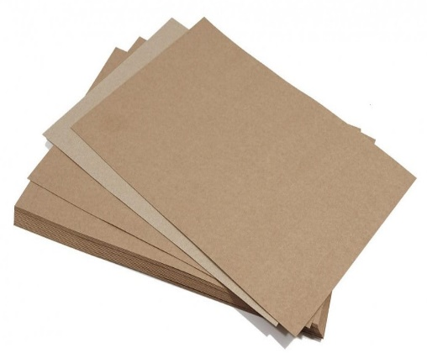
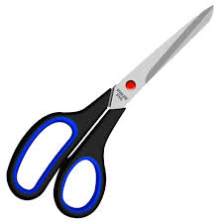
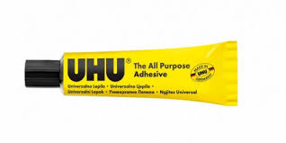

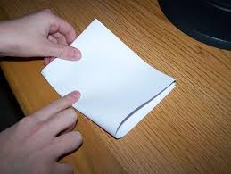
Slijedi korake!
1. Prepolovi karton ili čvrsti papir.
2. Na prednju stranu zalijepi nacrtane, obojane i izrezane boriće.
SRETAN BOŽIĆ!
3. U unutarnju stranu napiši i potpiši se!

